出國報告（出國類別：開會）

參加第九屆國際藻類研討會

服務機關：台灣電力公司
姓名職稱：陳曉薇化學研究專員、
陳茂景資深化學研究專員
派赴國家：日本
出國期間：98.8.1~98.8.9
報告日期：98.9.15
QP – 08 – 00 F04
行政院及所屬各機關出國報告提要
出國報告名稱：第九屆國際藻類研討會

頁數 20 含附件：□是■否
出國計畫主辦機關/聯絡人/電話：台灣電力公司人事處/陳德隆
出國人員姓名/服務機關/單位/職稱/電話:陳曉薇、陳茂景/台灣電力公司/綜合研究所/化學研究專員/02-80782244
出國類別：□1考察□2進修□3研究□4實習■5其他
出國期間：98.8.1~98.8.9
出國地區：日本
報告日期：98.9.15
分類號/目
關鍵詞：微藻、二氧化碳、生質柴油、光合反應器
內容摘要：（二百至三百字）
由於溫室氣體所造成氣候變遷及對於人類及自然系統的威脅，是一項全球性的問題，也是當前所要面臨的一項最大的挑戰。微藻可將電廠所排釋的二氧化碳作為生長所需的碳源，而達到電廠減少二氧化碳排放的目的。因此，國際上將微藻固定二氧化碳作為減緩溫室氣體的重要策略之一。「第9屆國際藻類研討會」會中特別探討藻類捕捉二氧化碳、藻類光合反應器培養系統、藻類生質燃料的開發、藻類與環境復育等藻類減碳及資源化應用相關議題，尤其是藻類生質燃料的開發特別受到熱烈的討論。參加此次會議，不但蒐集了微藻固定二氧化碳相關資料，也更進一步了解目前國際上的發展情形，有利於本公司後續相關研究計劃的規劃、推行與完成。
本文電子檔已傳至出國報告資訊網（http://open.nat.gov.tw/reportwork）

目次

壹、目的 1
貳、過程 2
2-1 赴日本東京參加第9屆國際藻類研討會之行程 2
2-2 第9屆國際藻類研討會 2
2-2-1 會議議程 2
2-2-2 與會國家 3
2-2-3 研討主要內容 3
参、心得及建議 9
3-1 心得 9
3-2 建議 11
肆、 圖 12
伍、表 18

圖目錄

圖一、日本東京National Olympics Memorial Youth Center 12
圖二、煙氣經處理後導入光合反應器 12
圖三、煙氣直接供應光合反應器利用 13
圖四、直立管狀氣舉式光合反應器 (a) 13
圖四、直立管狀氣舉式光合反應器 (b) 14
圖四、直立管狀氣舉式光合反應器 (c) 14
圖四、直立管狀氣舉式光合反應器 (d) 15
圖五、生質柴油轉酯化反應 16
圖六、微藻固碳及產油示意圖 16
圖七、Botryococcus braunii 17

表目錄

表2-1、會議行程概要表 2
表2-2-1 會議主要議程 (1) Plenary Lectures（學術演講） 18
(2) Mini-symposia and Workshops(座談會、研討會)及Contributed Papers (Oral＆ Poster) 投稿論文口頭及書面發表 19
表2-2-2主要參與的國家及人數 20

- 目的：
溫室氣體所造成氣候變遷及對於人類及自然系統的威脅，是一項全球性的問題，也被認定為未來數十年間國家、政府、企業及民眾所要面臨的一項最大的挑戰，各國政府、企業等各層紛紛採取各項行動，包括技術、經驗、資源等分享與交換，以期減少溫室氣體的排放，進而降低全球氣候變遷之威脅。溫室氣體目前國際間由各國所共同參與的溫室氣體減緩計畫（IEA Greenhouse Gas Programme）已將生物固定二氧化碳技術（Biofixation）中微藻固定二氧化碳作為減緩溫室氣體的重要策略之一。
本公司過去利用化石燃料（主要包括石油和煤）為本公司提供電力的重要來源，由於化石燃料經燃燒應用之後，產生相當量的二氧化碳，溫室氣體排放量勢必衝擊未來營運發展。過去幾年進行微藻固定二氧化碳相關的研究，利用生長及分裂快速的微藻將電廠煙氣作為生長所需的碳源，而達到固定二氧化碳的目的。另外，大量產生的微藻含有多種特殊的活性物質，具有極高的生物價值，因此也對於產生的藻體也投入資源化應用的研發工作。由於日本於2009年8月2-8日舉辦「第9屆國際藻類研討會」(9th International Phycological Congress)( 如附件一)，內容主題包括有藻類捕捉二氧化碳、藻類生質燃料的開發、藻類與環境復育等，參加此次會議，有助於微藻固定二氧化碳研發工作的推展。因此，本所乃遴派負責執行溫室氣體減量技術計畫相關人員，化學室陳曉薇化學研究專員前往參加此次國際會議，經由資料蒐集了解微藻固定二氧化碳國際發展情形，以利本公司後續相關研究計劃的規劃、推行與完成。

貳、過程：

2-1 赴日本東京參加第9屆國際藻類研討會之行程：
表2-1為職本次赴日本東京參加第九屆國際研討會(The 9th international Phycological Congress 2009, IPC9)會議行程概要表。

表2-1、會議行程概要表
日期 | 工作紀要
98年8月1日 | 往程(台北－ 東京)
98年8月2~8日 | 參加第9屆國際藻類研討會
98年8月10日 | 返程(東京－ 台北)

2-2 第9屆國際藻類研討會

2-2-1 會議議程
研討會於98.8.2~98.8.8在日本東京National Olympics Memorial Youth Center舉行（如圖一），議程主要包含學術演講、座談會、研討會及投稿論文發表，學術論文在每天早上8:45-9:45舉行，3~4個不同主題的座談會及研討會同時舉行，下午則以投稿論文(口頭及書面)發表如表2-2-1。
投稿論文發表共計439篇，口頭論文發表以上午座談會談論主題作為論文分類的依據，於每日下午舉行，書面壁報發表則於98年8月4-5日下午進行。

2-2-2 與會國家
第九屆國際藻類研討會主要參與的國家及人數如表2-2-2，共計44個國家參與人數約500人。

2-2-3 研討主要內容
（1）藻類固定二氧化碳
藻類包含微藻(Microalgae)及大型海藻(Macroalgae)，可以利用陽光以自營的方式來培養，經光合作用(Photosynthesis)的轉換可將二氧化碳轉變成有利用價值的藻體(Biomass)，也達到固定二氧化碳的目的。
研討會中日本學者Kurano (Kurano, 2009)發表相關論文，說明由於微藻具有將二氧化碳轉換成有機物質的能力，因此日本於10年前展開在“RITE biology CO₂ fixation project”計畫，目的是有效的以微藻處理工業煙氣中的二氧化碳及生產大量的微藻，所研究的藻種中以Chlorococcum littorale最能適應CO₂的瞬間濃度變化，研究結果顯示若於戶外養殖微藻產量可達50 g- CO₂/ m^{2/}/day。另以微藻的生命週期可推估，推估若於面積1km²左右以LNG為燃料的1000MW電廠進行微藻養殖，大約可以減少4.6%二氧化碳的排放，所產生的微藻被應用於生產家禽的飼料。學者Kurano近一步補充，雖然藻類能有效的固定二氧化碳，但是過去幾年，此技術仍不符經濟效益，微藻飼料價格約為進口飼料的10倍，但近年來燃料價格及飼料價格持續攀升，使得此議題再度成為焦點。
選擇能夠耐受酸性生長條件的藻種，是微藻處理工業所排放煙氣的必要特性之一，日本學者Satoh等人(Satoh et al.,2009)發現一株綠藻Pallachlorella sp. binos，經以16S、18S rRNA、amino acid cDNA序列等分子生物法分析，發現其生理特性類似Pallachlorella sp. kessler，且當二氧化碳濃度的增加時，可刺激此藻的生理活性，並有效的去除二氧化碳，因此也許可能成為未來去除二氧化碳的藻種之一。
又，韓國學者Chung等人(Chung et al.,2009)提出以大型海藻來減少二氧化碳排放的構想，自2006年起開始執行“Algae and Global warming”計畫，此計畫主要的目的是建立以大型海藻來減少溫室氣體排放的操作模式，計畫初期先觀察韓國海岸海藻的生理及生態，以建立基準的方法學，第二階段則進行監測計畫。得到初步結果顯示，大型海藻及固碳率約為2.9~ 7.5 g-C/ m^{2/}/day，生產藻體約為270~ 1001 g-C/ m^{2/}。另外，Choo等人(Choo et al.,2009)也以韓國海岸線所生長的Ulva Pertusa (Chlorohyta)、Laminarial japonica、Undaria pinnatifida、Ecklonia stolonifera (Phaeophyceae)等大藻進行二氧化碳固定試驗，結果顯示也都具有固碳的特性。因此，韓國學者認為大型海藻的固碳效益明顯，顯著的扮演著二氧化碳捕捉者的角色，可被視為二氧化碳的生物匯(SINK)，但是仍需要更進一步的研究來探討的減碳經濟效益。
(2)光合反應器
藻類的養殖主要分為開放式養殖(Open pond)及立體式的光合反應器(Photobioreactor)，雖然開放式養殖效率很好，但是土地有限一直是生物固定二氧化碳技術所面臨的最大問題，為克服瓶頸，光合反應器的研發成為發展微藻減碳重要的關鍵技術。光合反應器(Photobioreactors，PBR)除了建造成本較高之外，還要考量是否易於放大規模(Scaling up)、是否易於維持清理（Cleaning）、土地面積需求大小（水平式及傾斜式光合反應器）、反應器中氣液的動力傳輸限制及內部光照強度等因素，主要是為了避免養殖過程中投入過多的能源消耗及成本，反而降低了固碳的效益。
會中日本學者Kurano (Kurano, 2009)發表，以Chlorococcum littorale為藻種，於其自行設計的生物光合反應器(如圖二、圖三)中進行微藻固碳試驗，並且將其所得的藻體用於生產家禽飼料的研究。實驗結果顯示藻類能有效的固定二氧化碳，產生的藻體也成功的被應用於生產家禽的飼料，但是，經效益評估，一直存在著成本過高的問題。
西班牙學者Reina和 Almedia(Reina and Almedia, 2009)設計了一種1200L試驗型的直立管狀氣舉式光合反應器(Vertical tubular airlifted PBR，由 Repsol-YPF公司取得專利)(如圖四(a)~(d))，這個光合反應器強調其省能(回收及循環)的優點及光照充足的特性，每公頃土地可容納6916個1200L試驗型的直立管狀氣舉式光合反應器，每天每公頃可生產407公斤的AFDW藻體(Ash free dry weight，AFDW)。Reina和 Almedia所設計的光合反應器的考量原則，與本公司所設計的光合反應器（於2009年8月取得中華民國專利）想法雷同，本公司以氣舉式循環及多個小單元光合反應器(15L)組合而成整個光合反應器系統(20ton)，目的同樣在於增加光照面積及節省藻液循環的能耗。這也說明未來新式光合反應器的開發，設計的重點除了增強單體的內部照光強度外，整體串聯循環低能耗的設計也將成為成敗最大的關鍵因素。
(3)微藻生產能源
生質柴油(Biodiesel)，脂肪酸甲基酯(Fatty acid methyl ester)，是一種生物燃料(Biofuel)，脂肪酸來自有機體如植物、動物或微生物，經轉酯化(Transesterification)而得生質柴油(如圖五)(Hu, 2009)。現階段，很多學者認為，微藻除了有優異的固碳能力外，微藻中的油脂(Microalgal oil)具有成為下一世代生物能源(Biofuel)的潛力。
日本學者Watanabe等（Watanabe et al., 2009）表示，微藻是目前最具生產能源潛力的植物，大約是一般植物的8到120倍，因為其油脂量約佔其乾重的12.5-72%，且具有快速的生長能力，因此不但能利用工業所產生的煙氣提供生長所需二氧化碳，藻中的油脂更能夠提煉作為生物燃料(如圖六)，如Botryococcus braunii(如圖七) 是一種廣泛存在於淡水及半淡鹹水的綠藻（Kaya, 2009），不但可以適應工業煙氣的環境（含SOx及NOx），於大規模培養下（19公頃），每年約可生產藻重2.44× 10⁶ kg及能量10.3× 10⁷ MJ。
西班牙學者 Almeida等人（Almeida et al., 2009）自2006年9月起至2008年5月利用1.5 L PET（polyethylene terephthalate）瓶子作為簡易的光合反應器，進行31株微藻及藍綠菌培養實驗，結果發現Nannochloropsis gaditana, Nannochloropsis occulata等含有高量的三酸甘油脂 (Triacylglyceride，TG)，因此Almeida等人推論Nannochloropsis gaditana, Nannochloropsis occulata具有生產生質柴油的潛力，並說明以低成本的PET瓶子作為簡易的光合反應器也能讓微藻生長。
加拿大學者Lamers等人（Lamers et al., 2009）自Ontario、Saskatchewan收集20株微藻及Nannochloropsis limnetica和Phaeodactylum tricornutum 兩株藻進行廢水處理試驗，並探討所產生藻體中所含的油脂作為生質柴油的可行性，這個研究目前仍持續進行中，初步結果發現沒有任何藻可以生存於100%的廢水中，只有一株Chlorella可以生長於50%的廢水，同樣的，也只有一株藻能累積油脂，供生質柴油的生產。
微藻生長需要基本的營養配方，由於生物對於環境的改變，都有一定的調節機制，如改變生理代謝及合成的方式來適應環境的變化就是一種方式，因此營養源的調控，可以改變藻類內活性物質的組成成分。日本學者Ito等人（Ito et al.,, 2009）以一株單細胞綠藻Pseudochoricytis ellipsoides 進行試驗，探討氮源對於藻類生長影響及藻中油脂累積的影響，發現在氮源充足(Nitrogen-rich)的情況下，此株藻能快速生長，相反的，在氮源缺乏(Nitrogen-deficient)的壓力下，卻會促成此藻中油脂的累積，有利於生質能源的開發。

参、心得及建議：

3-1 心得
近年來，溫室氣體的問題導致全球暖化問題日趨嚴重，帶給了大自然極大的壓力，甚至影響了全球氣候，利用化石燃料仍為本公司提供電力的重要來源，二氧化碳減量，則成為目前公司面臨的重要問題。藻類，可以利用陽光以自營的方式來培養，經光合作用(Photosynthesis)的轉換可將二氧化碳轉變成有利用價值的藻體(Biomass)，也達到固定二氧化碳的目的，但是仍需要更進一步的研究來探討的減碳經濟效益。在「第9屆國際藻類研討會」會中特別針對藻類捕捉二氧化碳、藻類光合反應器培養系統、藻類生質燃料的開發、藻類與環境復育等相關議題進行討論及意見交流。參加此次會議，除了蒐集了許多微藻固定二氧化碳相關資料，對於研究工作的推展極有助益，也更進一步實際了解目前國際上的發展情形，如西班牙學者Reina和 Almedia所設計的光合反應器，與本公司所設計的氣舉式循環及多個小單元光合反應器（於2009年8月取得中華民國專利）想法一致，也說明未來新式光合反應器的開發，設計的重點除了增強單體的內部照光強度外，整體串聯循環低能耗的設計也將成為成敗最大的關鍵因素。經過1周的時間，與各國專家學者進行經驗的分享與交換，更容易掌握研究發展趨勢以及清楚彼此之間的優劣勢，對於本公司後續相關研究計劃的規劃及推展非常有利。

3-2 建議
經由本次參加「第9屆國際藻類研討會」，歸納以下建議提供本公司於相關領域參考:
- 目前國際間已將微藻固定二氧化碳作為減緩溫室氣體的策略之一，也將微藻視為一種再生能源並可減輕全球暖化現象的想法，學者研究的結果雖然都顯示藻類能有效的固定二氧化碳，但仍存有藻類養殖成本過高的問題，仍需要更進一步的研究來探討的減碳經濟效益。
- 新式光合反應器的開發，主要是為了避免養殖過程中投入過多的能源消耗及成本，反而降低了固碳的效益。因此，未來光合反應器設計的重點除了增強單體的內部照光強度外，整體串聯循環低能耗的設計也將成為成敗最大的關鍵因素。
- 藻類固碳相關研究方向仍以篩選高效率固碳藻種、藻類光合反應器養殖系統開發、藻類用於廢水處理、利用環境壓力調控藻類生長速度及藻體天然物組成及多元生物資源化利用為主，包括健康食品、飼料、特用化學品、生質燃料等。
4.藻類固碳後再應用於生質燃料生產的整合研究，成為當前最為熱門的議題，以能源利用的角度而言，藻類為一種能將二氧化碳轉化成能源的前驅物，屬於一種零排放的碳循環，未來應是極具價值的前瞻研究。

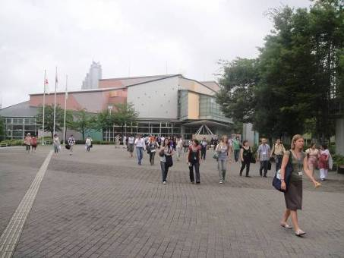
肆、圖

圖一、日本東京National Olympics Memorial Youth Center

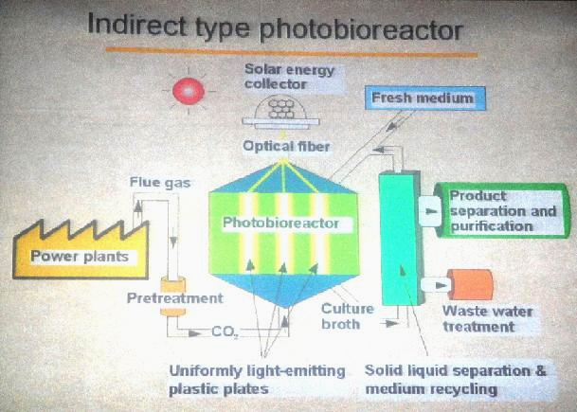

圖二、煙氣經處理後導入光合反應器(Kurano, 2009)

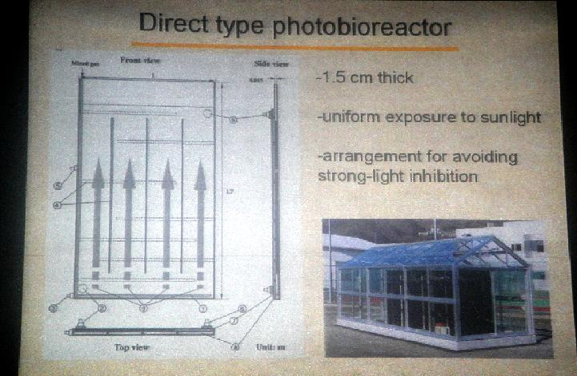

圖三、煙氣直接供應光合反應器利用(Kurano, 2009)

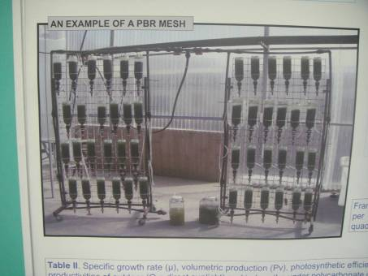

圖四、直立管狀氣舉式光合反應器 (a) (Reina and Almedia, 2009)
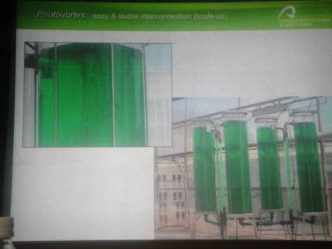

圖四、直立管狀氣舉式光合反應器 (b) (Reina and Almedia, 2009)

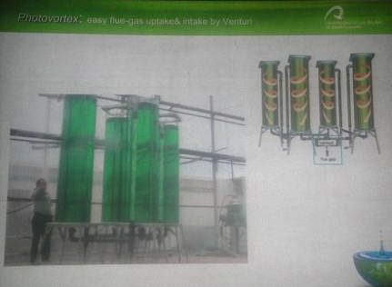

圖四、直立管狀氣舉式光合反應器 (c)(Reina and Almedia, 2009)
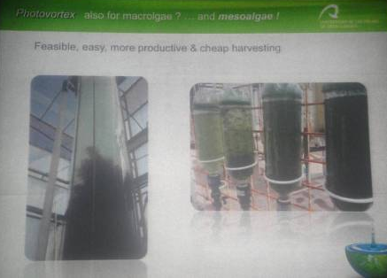

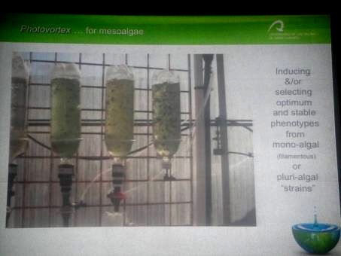

圖四、直立管狀氣舉式光合反應器 (d) (Reina and Almedia, 2009)

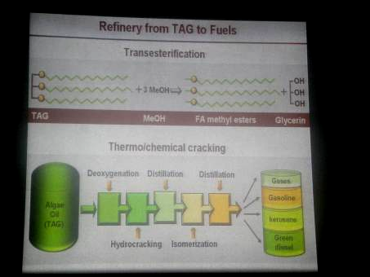

圖五、生質柴油轉酯化反應(Hu, 2009)

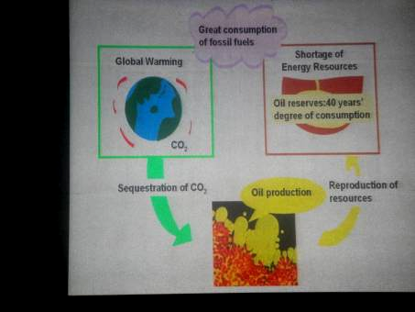

圖六、微藻固碳及產油示意圖（Watanabe et al., 2009）
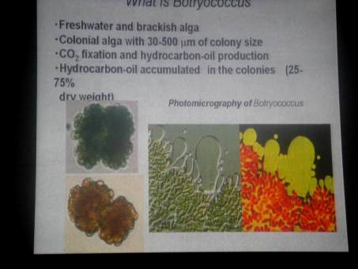

圖七、Botryococcus braunii（Watanabe et al., 2009）

伍、表
表2-2-1 會議主要議程 (1) Plenary Lectures（學術演講）
3 August: Plenary lecture 1 | Taizo Motomura: Fertilization, development and cell division in brown algae (Hokkaido University, Japan)
4 August: Plenary lecture 2 | Chuck Amsler: Macroalgal chemical ecology: microscopic spores to magnificent Antarctic forests (University of Alabama at Birmingham, U.S.A.)
5 August: Plenary lecture 3 | Nils Kröger: Molecular analysis of silica biomineralization in diatom silicification (Georgia Institute of Technology, U.S.A.)
6 August: Plenary lecture 4 | E. V. Armbrust: Comparative genomics of marine phytoplankton (University of Washington, U.S.A.)

(2) Mini-symposia and Workshops(座談會、研討會)及Contributed Papers (Oral＆ Poster) 投稿論文口頭及書面發表
session | Theme
S-1 | Comparative evolutionary genomics
S-2 | Phytoplankton dynamics and life cycle
S-3 | Chemical ecology
S-4 | Frontiers of algal speciation research
S-5 | Symbioses
S-6 | Algae, bio-fuel and CO₂ sequestration
S-7 | Algae under multiple stress
S-8 | Biodiversity and ecological function
S-9 | Algal disease
S-10 | Alien algae and invasive species
S-11 | Phylogeny - new advances and insights
S-12 | Algae and bioremediation
W-1 | Biological and environmental education: algae and society
W-2 | Algae in education:  poster presentations by young phycologists

表2-2-2主要參與的國家及人數
國家 | 人數 | 國家 | 人數
Australia | 9 | Malaysia | 11
Austria | 1 | Mexico | 3
Azerbaijan | 1 | Namibia | 1
Belgium | 7 | Netherlands | 2
Brazil | 10 | New Caledonia | 2
Canada | 7 | New Zealand | 6
China | 23 | Norway | 1
Croatia | 1 | Pakistan | 2
Czech Republic | 12 | Peru | 2
Denmark | 4 | Poland | 6
Estonia | 1 | Portugal | 5
Finland | 3 | Republuc of Korea | 36
France | 21 | Russia | 5
Germany | 21 | Slovakia | 1
Greece | 3 | South Africa | 2
India | 9 | Spain | 14
Indonesia | 1 | Sweden | 3
Iran | 1 | Taiwan | 15
Ireland | 3 | Thailand | 33
Israel | 1 | UK | 7
Italy | 7 | USA | 30
Japan | 160 | Viet Nam | 2

